ESTRUCTURAS SINTÁCTICAS Y PROCESAMIENTO DEL LENGUAJE EN EL AGRAMATISMO

INTRODUCCIÓN A LA SINTAXIS Y LA COMPRENSIÓN DE ORACIONES

La sintaxis es una rama de la gramática que estudia cómo se relacionan los elementos dentro de una oración para dar lugar a árboles sintácticos. Para comprender realmente una oración, no basta con conocer el significado individual de las palabras; es fundamental extraer su estructura sintáctica en la mente, lo cual nos permite identificar "quién hace qué, a quién".

Para comprender hay que “extraer la estructura sintáctica”.

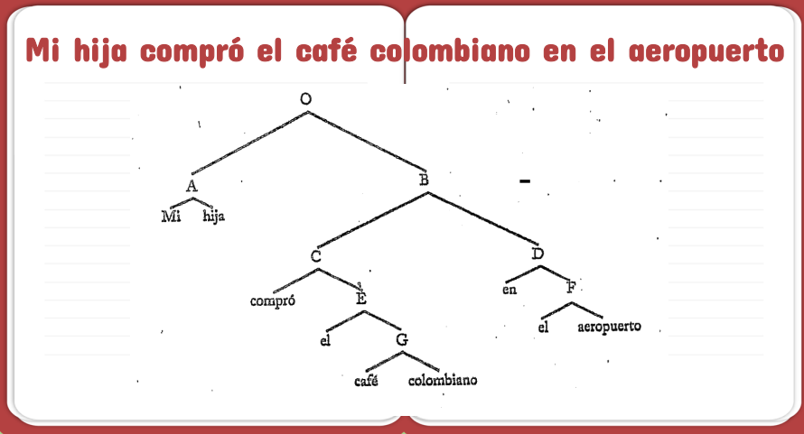

El orden de las palabras es vital, ya que modificar la posición de un modificador (por ejemplo, cambiar "café colombiano" por "aeropuerto colombiano") altera por completo el significado de la oración e incluso puede volverla incorrecta.

La estructura sintáctica es la forma en que se relacionan entre sí los diferentes elementos de la oración.

ARGUMENTOS Y PAPELES TEMÁTICOS

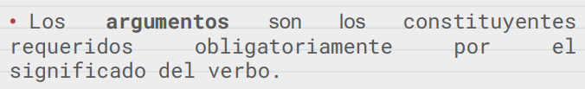
Los constituyentes que un verbo exige por su propia naturaleza se denominan ARGUMENTOS. Existen verbos que no requieren ningún argumento (como los del clima, en oraciones unimembres), verbos que requieren uno (como "correr"), verbos que requieren dos (como "comprar" o "patear", que piden un sujeto y un objeto directo), y verbos que obligan a tener tres (como "dar" o "regalar", que suman un objeto indirecto).
Estos argumentos cumplen FUNCIONES SINTÁCTICAS (como sujeto u objeto directo) que varían según el contexto de la oración.
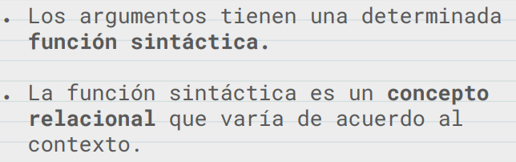
Además, se relacionan con el verbo a través de PAPELES O ROLES TEMÁTICOS:
- Agente: Aquel que ejecuta la acción del verbo.
- Tema: Un objeto inanimado que sufre o recibe la acción del verbo.
- Paciente: Una entidad animada que sufre la acción del verbo.
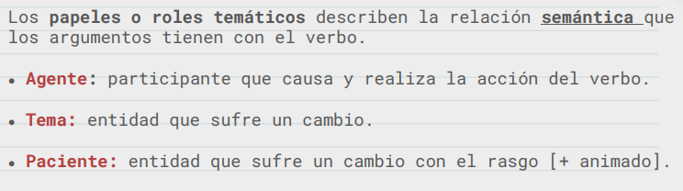
COMPRENSIÓN EN PACIENTES CON AGRAMATISMO

El agramatismo es un síndrome clínico asociado a la Afasia de Broca, históricamente caracterizado por un habla telegráfica, oraciones simples y ausencia de palabras funcionales. Aunque se creía que estos pacientes tenían la comprensión conservada, las investigaciones demuestran que fallan bajo la combinación de dos variables clave: la canonicidad de las oraciones y la reversibilidad semántica.

Una oración es CANÓNICA cuando sigue el orden prototípico del idioma; en español, este orden es Sujeto-Verbo-Objeto.
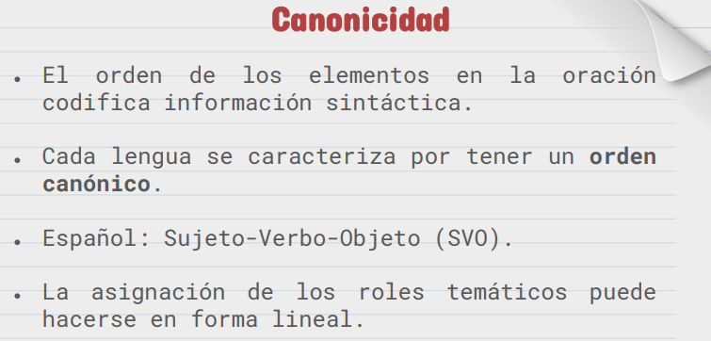

Una oración es SEMÁNTICAMENTE REVERSIBLE cuando ambos argumentos podrían lógicamente ejecutar la acción del verbo (por ejemplo, "el perro mordió al ratón").
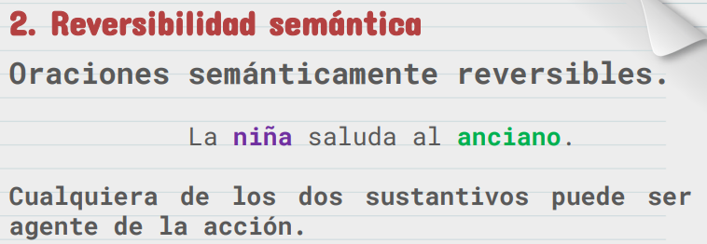

Cuando una oración es pasiva (no canónica, porque el objeto pasa al primer lugar) y semánticamente reversible (ej. "el notero fue golpeado por el famoso"), los pacientes agramáticos fallan. Esto ocurre porque suelen utilizar la estrategia clásica de asignar el papel de agente al primer sustantivo que aparece en la oración.

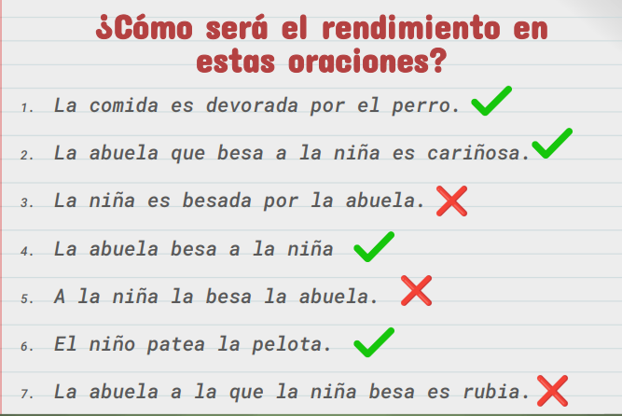

BASES NEUROANATÓMICAS Y EVALUACIÓN DE LA COMPRENSIÓN

El proceso de comprensión inicia en la corteza auditiva y luego pasa al lóbulo temporal medial, donde se descompone la estructura jerárquica de la oración. Posteriormente, la información viaja a centros semánticos como el giro angular y el lóbulo temporal anterior (zona amodal). Durante este proceso, el área de Broca (pars triangularis y pars opercularis) actúa como una memoria de trabajo lingüística, manteniendo la estructura de la oración mientras se decodifica.

EVALUACIÓN Y TAREAS EXPERIMENTALES

Para evaluar esta comprensión se utilizan principalmente tres técnicas:

- Selección de imágenes: Se presenta una oración y el sujeto debe señalar a cuál de cuatro dibujos hace referencia.
- Verdadero o falso: Se presenta un dibujo y una oración, y el sujeto debe indicar si coinciden.
- Eye-tracking (seguimiento ocular): Mide sacadas y regresiones; ante oraciones sintácticamente complejas, aumentan las regresiones en la lectura.

PRODUCCIÓN DEL LENGUAJE: EL MODELO DE GARRETT

Estudiar la producción es más complejo y mucho más escasos que la comprensión, pero se utilizan herramientas como la descripción de la lámina "El robo de las galletas".

Basándose en el análisis de miles de errores en el habla, Merrill Garrett propuso un MODELO MODULAR DE PRODUCCIÓN DE ORACIONES con cinco niveles, donde cada módulo procesa información y la transfiere al siguiente:

- Nivel de mensaje: Es una etapa puramente conceptual y abstracta donde se genera la idea y la intención pragmática. No hay palabras ni errores lingüísticos en este nivel.
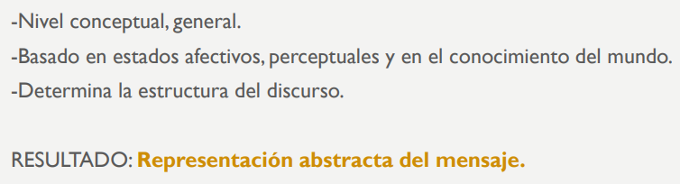

- Nivel funcional/oracional: A partir de la idea preverbal, se seleccionan conceptos (aún no palabras específicas), se especifica la estructura de superficie y se asignan los conceptos a posiciones sintácticas. Aquí se producen errores semánticos y el intercambio de palabras de la misma categoría gramatical (ej. intercambiar un sustantivo por otro sustantivo).
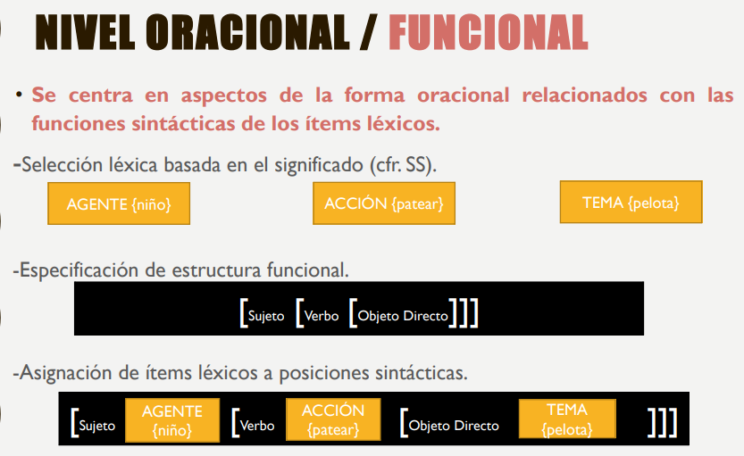
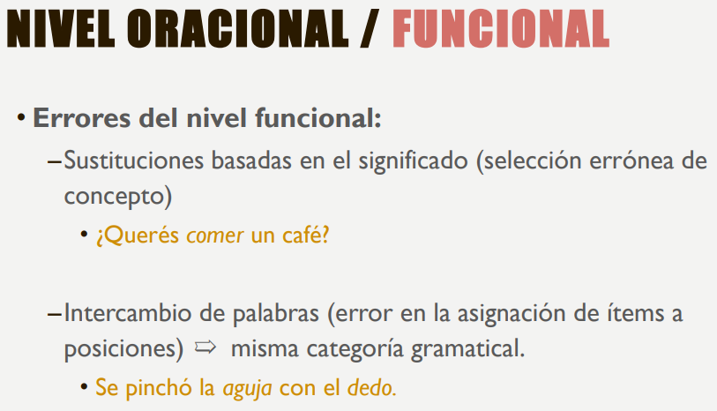

- Nivel posicional: Se recuperan las raíces de las palabras y, por separado, los morfemas y palabras funcionales. Dado que raíces y morfemas se procesan de forma independiente, ocurren errores morfológicos, de adición/omisión, errores formales (palabras que suenan similar) y el intercambio con anclaje (las raíces de las palabras se intercambian de lugar, pero los morfemas permanecen en su posición original).
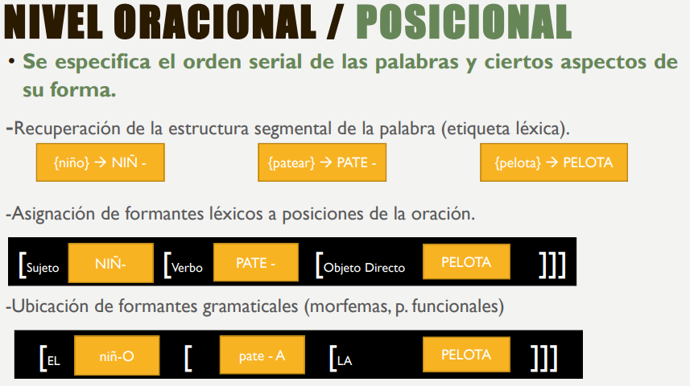
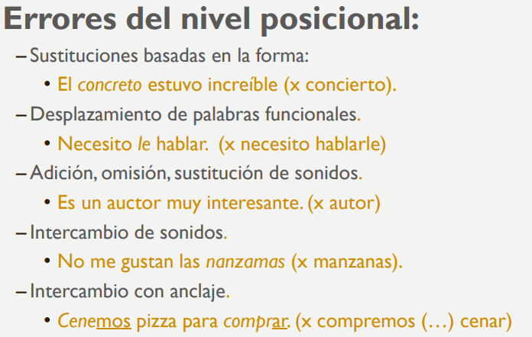

- Nivel fonético: En este nivel se da el plan fonológico. El error característico es la acomodación, donde el sujeto comete un error en un morfema inicial y ajusta el resto de la oración para que siga siendo gramaticalmente correcta (ej. decir "con este tráfico va a estar intensa la lluvia" en lugar de "con esta lluvia...").
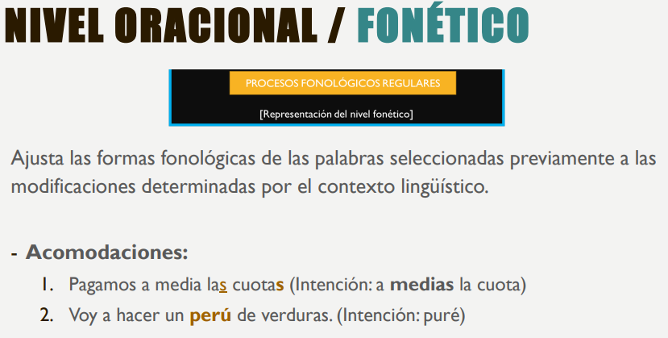
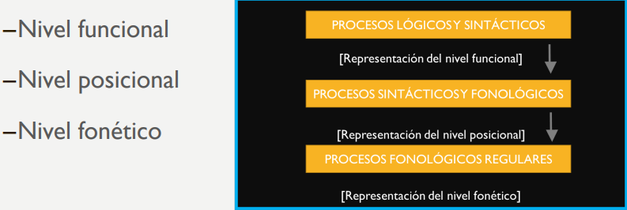

- Nivel articulatorio: Donde solo ocurren errores motores o práxicos.
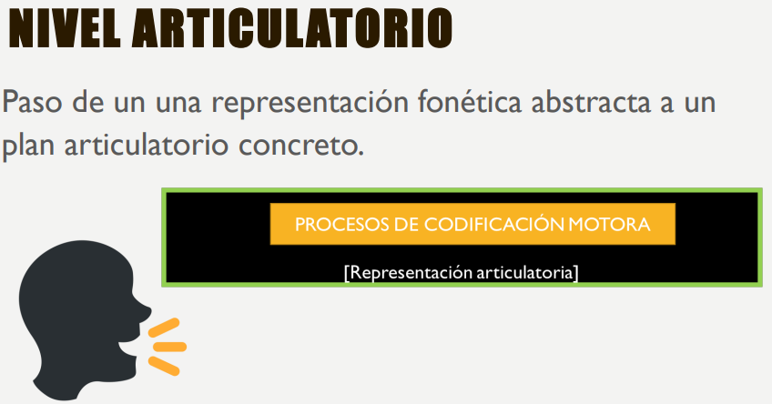

VARIABILIDAD INTERNA DEL SÍNDROME AGRAMÁTICO

Para analizar si todos los pacientes agramáticos presentan el mismo rendimiento en la producción, un estudio (de Sevilla, Jaichenco y Sánchez) utilizó la tarea de contar el cuento de Caperucita Roja. Los resultados demostraron que existen distintos perfiles clínicos, confirmando que el agramatismo posee mucha variabilidad interna dependiendo de la lesión y la escolaridad del paciente:

- Paciente DC: Representa al paciente agramático clásico. Presenta habla reducida, solo el 58% de lo que dice son oraciones, y falla considerablemente en el uso de palabras de clase cerrada (preposiciones y determinantes) y en la morfología flexiva.

- Paciente RM: Logra crear un 71% de oraciones gramaticalmente correctas, pero su problema se concentra en un solo aspecto: la morfología flexiva (como la falta de concordancia en tiempos verbales o plurales).

- Paciente LT: Logra un 100% de producción de oraciones con un patrón casi idéntico a personas sin lesiones, pero falla específicamente en la asignación de pronombres personales, repitiendo constantemente el nombre de los sustantivos (ej. "mató a la abuela, comió a la abuela" en lugar de "la mató y la comió").

